BACCALAURÉAT PROFESSIONNEL
MAINTENANCE DES VÉHICULES

Option C : Motocycles

SESSION 2025

ÉPREUVE E2

ANALYSE PRÉPARATOIRE À UNE INTERVENTION

Durée : 3 heures Coefficient : 3

DOSSIER RÉPONSES

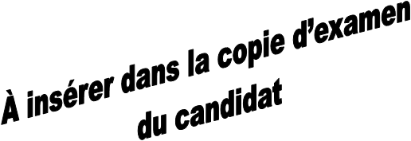

PARTIE 1 : Collecter les données nécessaires à la réception
du véhicule

Réponse N°2 :
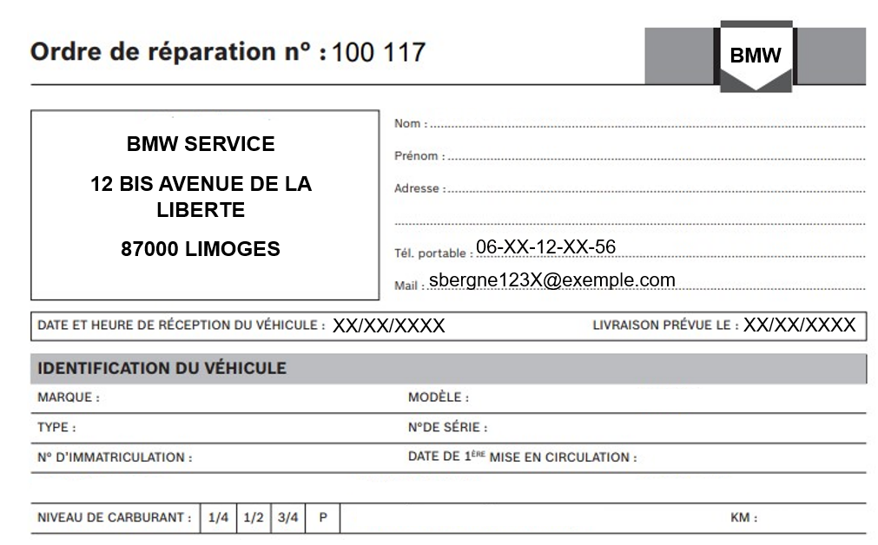

PARTIE 2 : Collecter les informations afin de préparer
la maintenance périodique et la mise à jour de la campagne

Réponse N°7 :
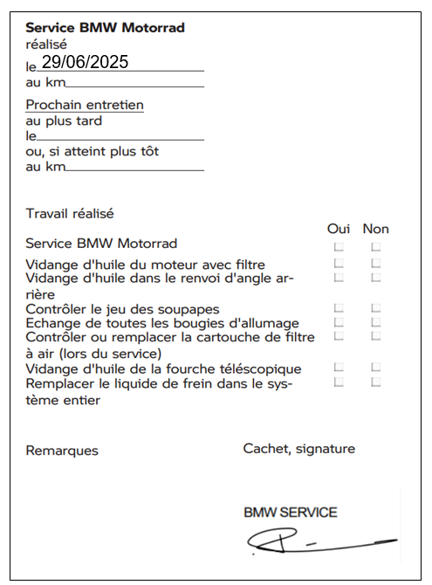

19/05/2025
Réponse N°13 :

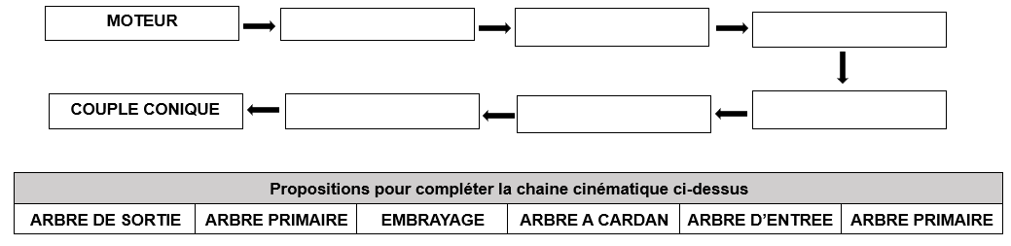

Réponse N°14 :

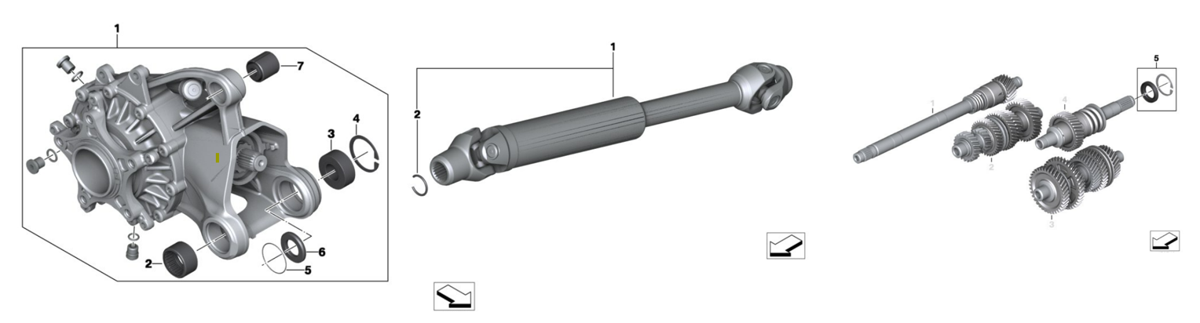

PARTIE 3 : Collecter les informations afin de préparer la prochaine maintenance périodique

Réponse N°15 :
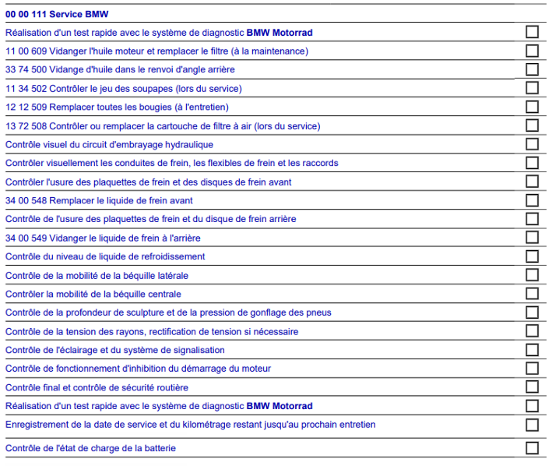

Réponse N°19 :
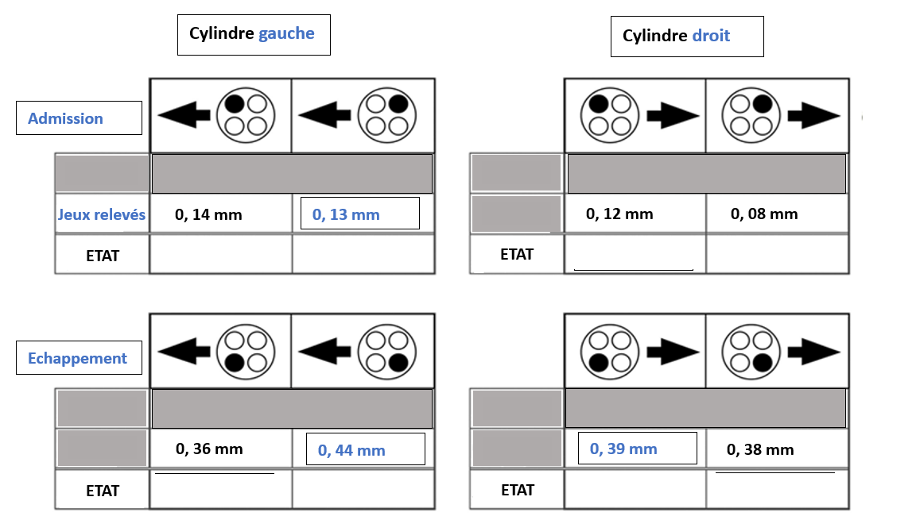

PARTIE 5 : Collecter les informations afin de préparer
la maintenance corrective

Réponse N°30 :

